Andijvie met pappardelle
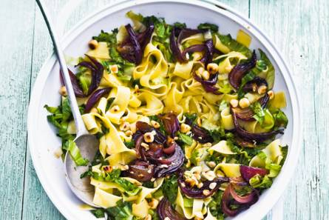

Ingrediënten : 4 personen
- 3 rode uien
- ½ el balsamicoazijn
- 1 el donkerbruine basterdsuiker
- 4 el olijfolie
- 300 g pappardelle (pasta)
- 75 g hazelnoten
- 400 g gesneden andijvie
- 1 mespunt nootmuskaat

Bereiden:
- Verwarm de ovengrill voor en snijd de ui in parten. Schep in de ovenschaal de ui om met de azijn, suiker en 2 el olie en strooi er peper en eventueel zout over. Zet de ovenschaal 10 cm onder de hete grill en rooster de ui in ca. 20 min. bruin en gaar. Schep af en toe om.
- Kook ondertussen de pappardelle beetgaar volgens de aanwijzingen op de verpakking.
- Rooster ondertussen de hazelnoten in een koekenpan zonder olie of boter goudbruin. Laat even afkoelen en hak grof.
- Verhit de rest van de olie in een wok en roerbak de andijvie in 3 min. beetgaar. Breng op smaak met nootmuskaat, peper en eventueel zout.
- Giet de pappardelle af en schep door de andijvie in de wok. Verdeel de geroosterde ui en hazelnoten erover.

